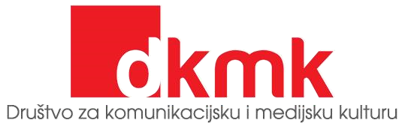
SUGLASNOST ZA PRIKUPLJANJE OSOBNIH PODATAKA
Ja ___________________________________ (upisati ime i prezime roditelja/skrbnika) dajem suglasnost da se podaci mojeg djeteta _________________________________ (upisati ime i prezime djeteta) koriste za slanje glavne (za prva tri mjesta) ili simbolične nagrade (za sve sudionike) u sklopu natječaja “Osvijesti – SNIMI – reagiraj – e-nasilje ne ignoriraj!” kojeg je organiziralo Društvo za komunikacijsku i medijsku kulturu.
Ovim putem dajem suglasnost da se primjeri koje je moje dijete poslalo u sklopu javnog natječaja objave na internetskoj stranici Društva za komunikacijsku i medijsku kulturu www.djecamedija.org te na službenim profilima na društvenim mrežama Facebook i Instagram (Djeca medija).
Podaci prikupljeni putem ovog obrasca koristit će se isključivo za slanje nagrade i objave dobitnika (ime i prezime).
Adresa za slanje nagrade:
mediji@dkmk.hr
Datum i potpis: ______________________________
Ovaj dokument u skladu je s Općom uredbom o zaštiti podataka.

Društvo za komunikacijsku i medijsku kulturu | Dragutina Golika 28, 10000 Zagreb |info@dkmk.hr MB: 02854023 |IBAN: HR7923600001102264074 | Zagrebačka banka d.o.o.
www.djecamedija.org

